## Actividad 1

**Introducción**

La representación de sistemas físicos por medio de espacios de estados es un método en el cual es posible representar todas las variables esenciales para el comportamiento de un sistema físico por medio de notación matricial, en la cual las matrices y los vectores representan las interacciones entre las variables de estado, las entradas del sistema y sus salidas. Esta representación se popularizó con la llegada de la carrera espacial, donde era imprescindible el manejo de sistemas de control con múltiples variables de estado, que además podían ser no-lineales y que podían contener comportamientos particulares; como lo sería el juego entre mecanismos, la saturación del sistema o puntos muertos. Asimismo, la representación por espacio de estados permite modelar múltiples entradas y salidas en un sistema, junto con sus condiciones iniciales, las cuales pueden ser imprescindibles para la realización de simulaciones en ordenadores.¹

**Problema 1**

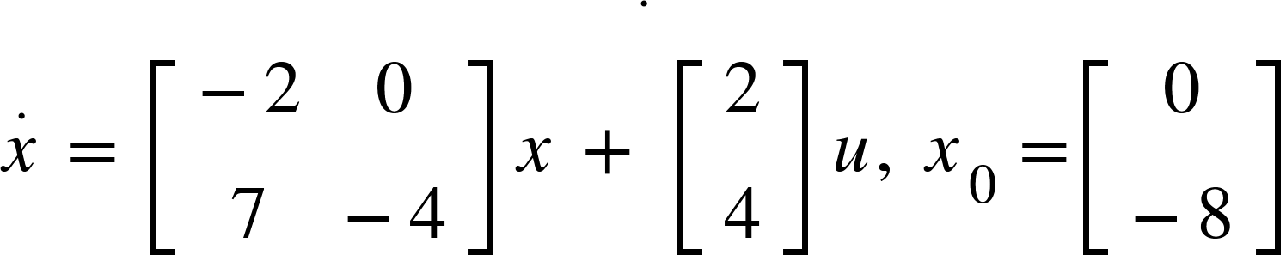 (1)

**Polinomio característico**

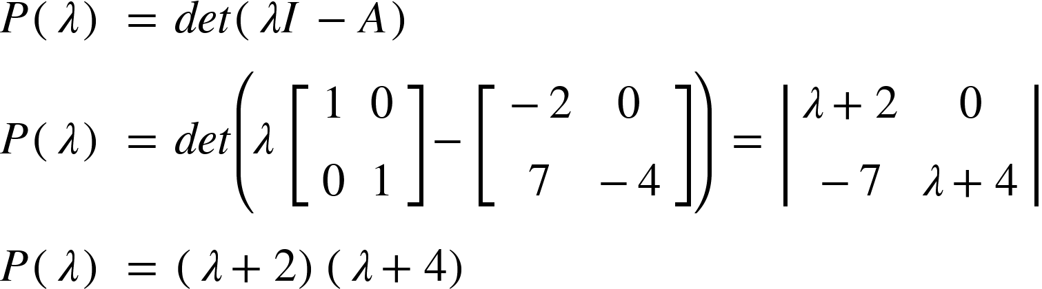 (2)

**Respuesta en el tiempo**

| A = [-2,0;7,-4];  B = [2;4];  C = [1,0];  x0 = [0;-8];  sys = ss(A,B,C)  t = 0:0.01:10;  u_step = ones(length(t) ,1);  u_ramp = t./t(end)  figure()  lsim(sys, u_step, t, x0)  figure()  lsim(sys, u_ramp, t, x0) |
| --- |

Fig 1. Código de Matlab utilizado para simular las respuestas

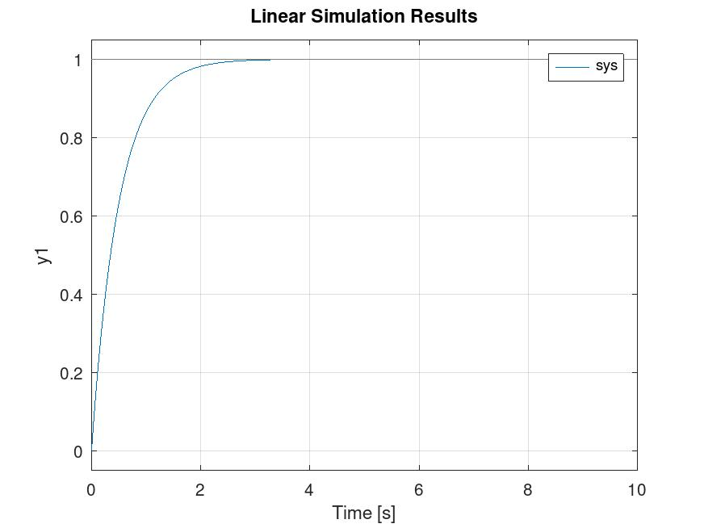

Fig 2. Respuesta en el tiempo ante una entrada de tipo escalón

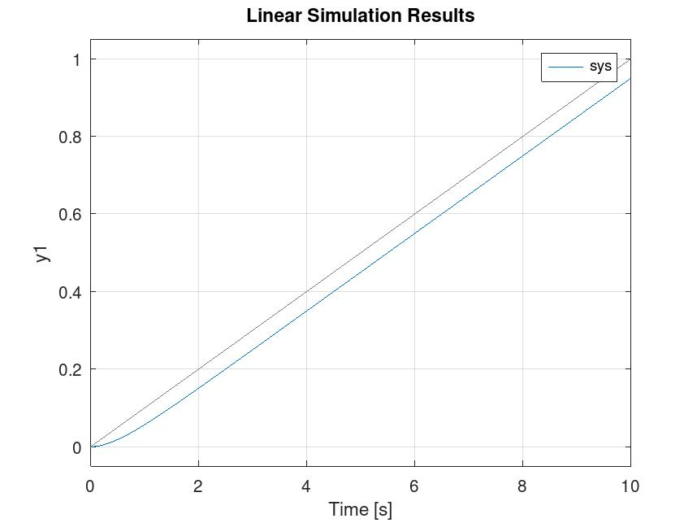

Fig 3. Respuesta en el tiempo ante una entrada de tipo rampa

**Análisis**

Gracias a la deducción del polinomio característico en (2), se pudieron encontrar las raíces del polinomio equivalentes a -2 y -4, las cuales son equiparables a las raíces del denominador de la función de transferencia del mismo sistema. Con ello se puede hallar la localización de los polos de la función de transferencia y deducir que ambos pertenecen al conjunto de números reales negativos, por lo que se asegura que la respuesta del sistema va a tender a la convergencia, lo cual es característico de los sistemas estables. Esto puede verse reflejado en la figura 2, en la cual se llega a un estado estable, o en la figura 3, donde se mantiene un mismo margen de diferencia entre la entrada y la respuesta. Finalmente, en la figura 2 se puede observar una respuesta perteneciente a sistemas de segundo orden sobreamortiguados, lo cual se puede comprobar al no haber ningún polo en el plano imaginario.

**Problema 2**

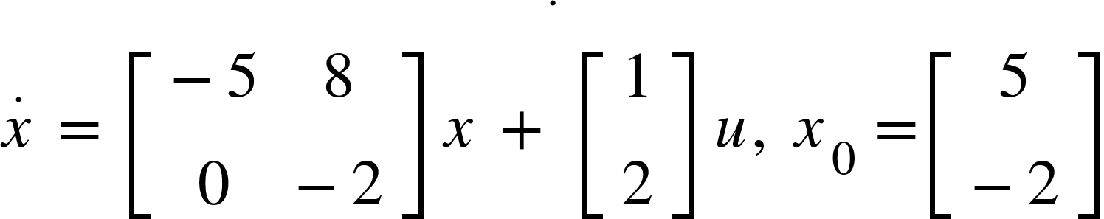 (3)

**Polinomio característico**

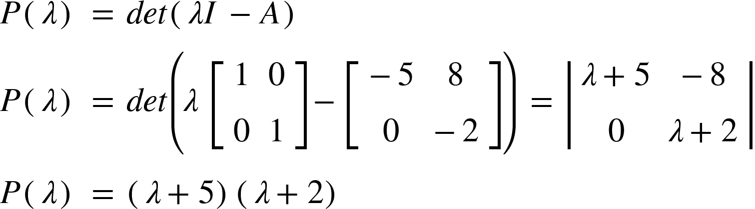 (4)

**Respuesta en el tiempo**

| A = [-5,8;0,-2];  B = [1;2];  C = [1,0];  x0 = [5;-2];  sys = ss(A,B,C)  t = 0:0.01:10;  u_step = ones(length(t) ,1);  u_ramp = t./t(end)  figure()  lsim(sys, u_step, t, x0)  figure()  lsim(sys, u_ramp, t, x0) |
| --- |

Fig 4. Código de Matlab utilizado para simular las respuestas

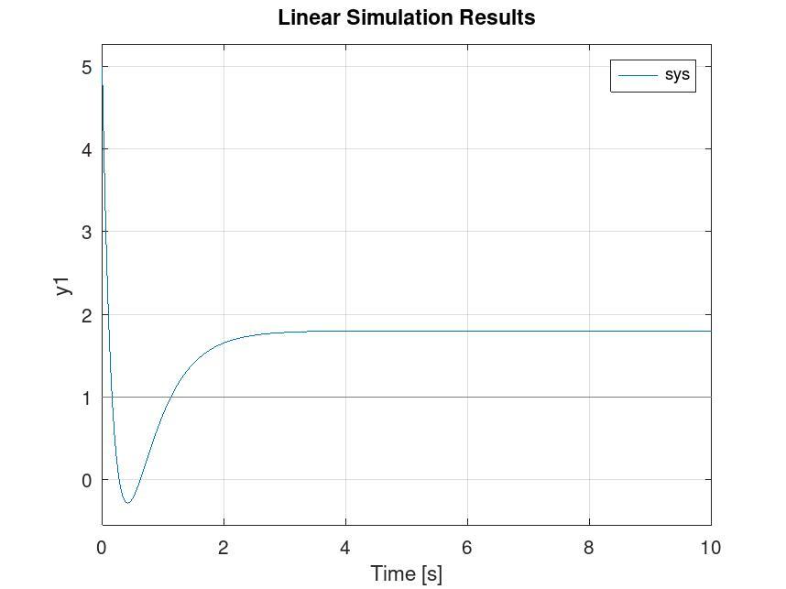

Fig 5. Respuesta en el tiempo ante una entrada de tipo escalón

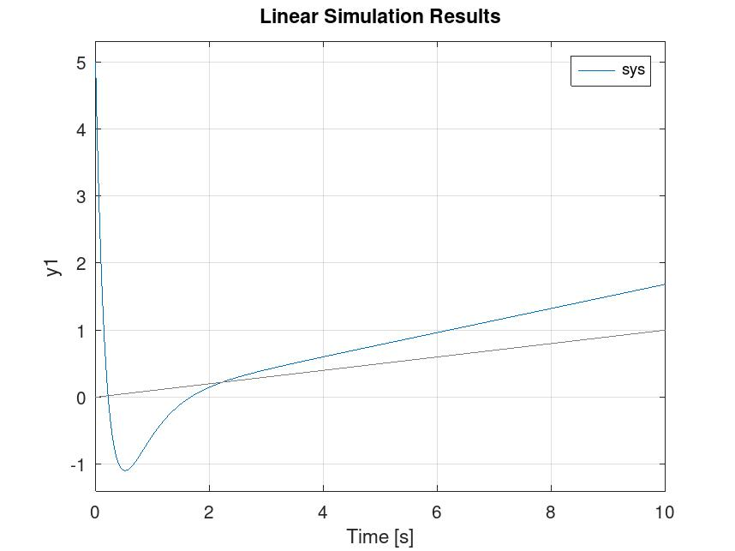

Fig 6. Respuesta en el tiempo ante una entrada de tipo rampa

**Análisis**

Al igual que en el ejercicio 1, se puede comprobar que este sistema pertenece a la categoría de sistemas estables gracias a sus polos ubicados en -2 y -5, al igual que es un sistema sobreamortiguado por no contener polos en el plano imaginario. Sin embargo, en las figuras 5 y 6 se puede observar una respuesta que se podría asemejar a la de un sistema críticamente amortiguado, no obstante, hay que considerar que las simulaciones fueron realizadas por las condiciones iniciales dadas en (3), las cuales incluso se pueden observar al iniciar el trazo de la gráfica en 5 unidades, con una pendiente negativa que corresponde a la primera derivada del sistema igualada en -2. Por esta razón, el sistema tiene que ejercer un efecto de “desaceleración” en el cual intentará igualar las pendientes del sistema y de la entrada en estado estable.

**Conclusión**

En conclusión la representación de sistemas por medio del espacio de estados puede ser de gran utilidad para el análisis de sistemas con múltiples variables de estado, con comportamientos únicos o singulares, con múltiples entradas y salidas, y sin la necesidad de transformar las ecuaciones que rigen el comportamiento del sistema al dominio de Laplace. Esto permite una mayor facilidad para analizar o manipular un sistema con la ayuda de medios digitales, gracias a que éstos tienen una gran facilidad para ejecutar cálculos de álgebra lineal como el que se observó en los ejercicios previos.

**Referencias**

[1] N. S. Nise, “Capítulo 3,” en Control Systems Engineering, John Wiley, 2020